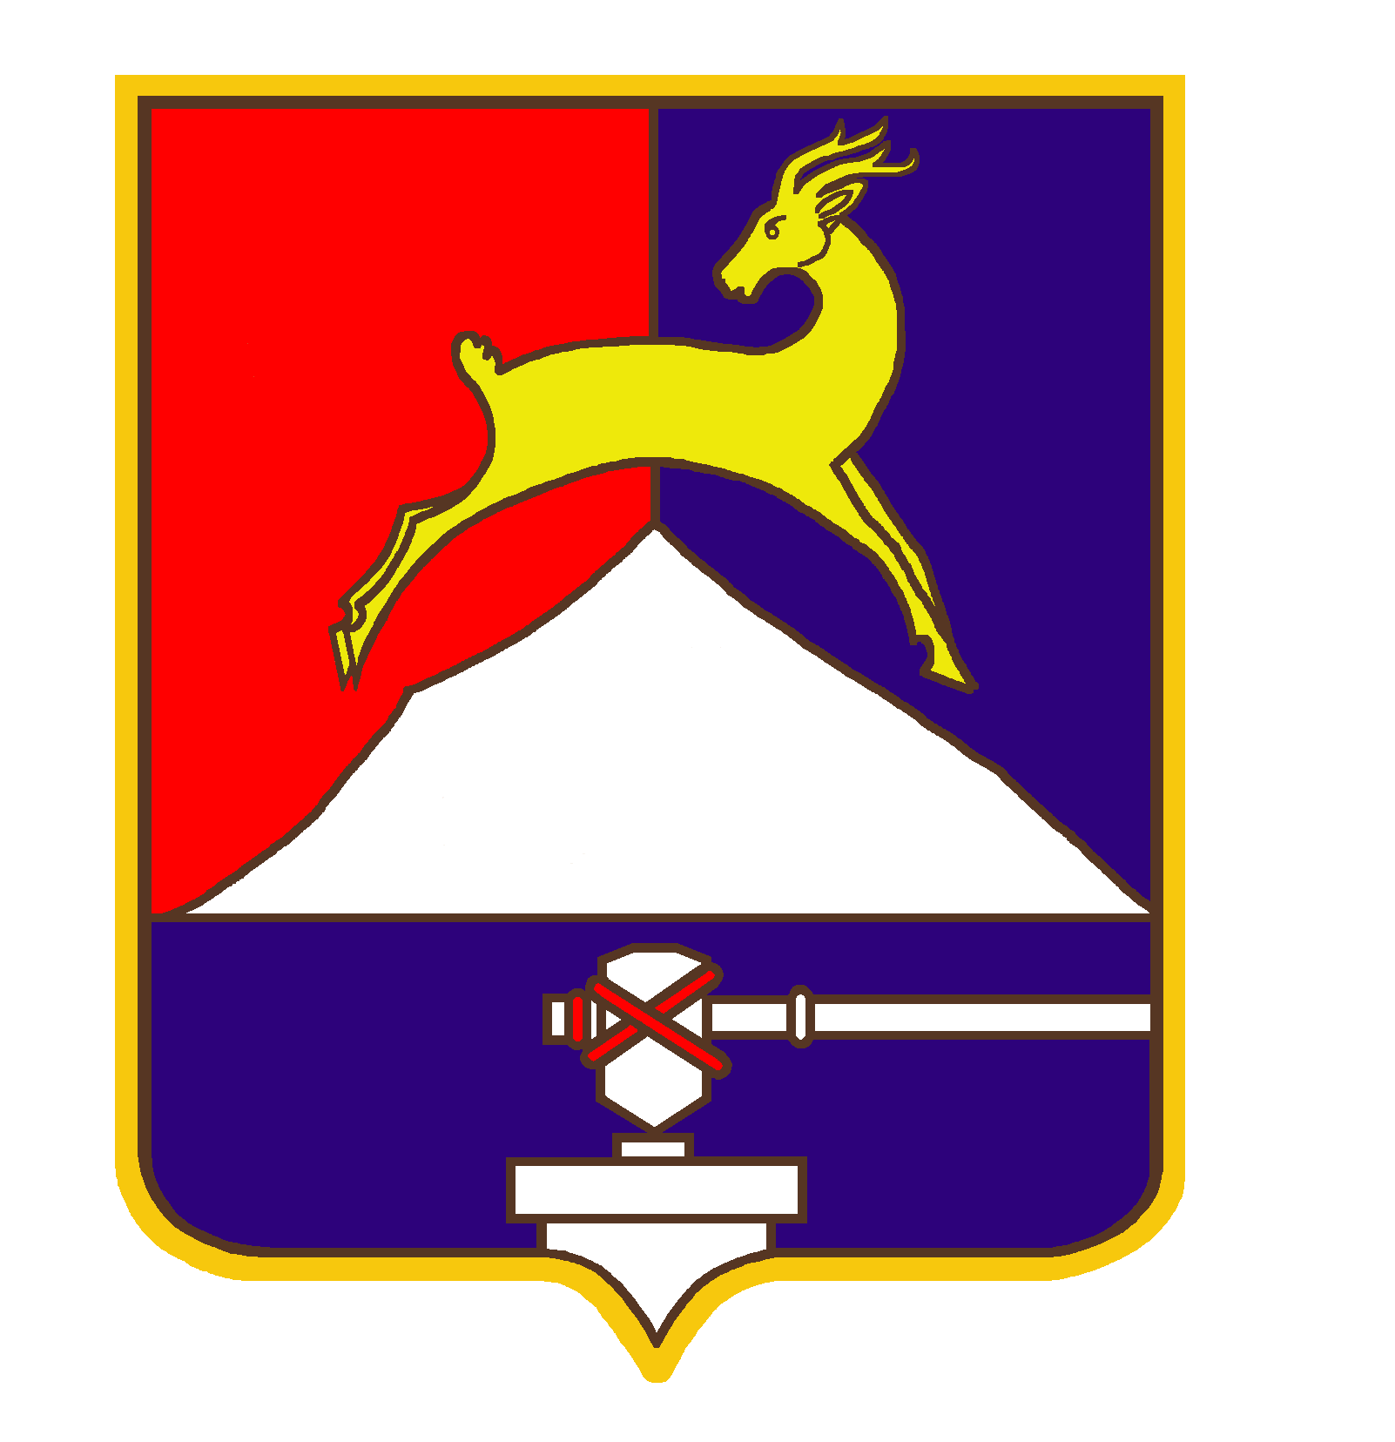
СОБРАНИЕ ДЕПУТАТОВ

УСТЬ-КАТАВСКОГО ГОРОДСКОГО ОКРУГА
ЧЕЛЯБИНСКОЙ ОБЛАСТИ

Пятое заседание

РЕШЕНИЕ

от 27.04. 2011 № 74 г. Усть-Катав

Об утверждении Положения об Управлении села Минка администрации Усть-Катавского городского округа

В соответствии с Федеральным законом от 06.10.2003 № 131-ФЗ «Об общих принципах организации местного самоуправления в Российской Федерации», Уставом Усть-Катавского городского округа, Собрание депутатов

РЕШАЕТ:

- Утвердить Положение об Управлении села Минка администрации Усть-Катавского городского округа (приложение).
- Признать утратившим силу решение Собрания депутатов Усть-Катавского городского округа № 34 от 27.07.2005 «Об утверждении «Положения о территориальном органе администрации Усть-Катавского городского округа -администрации села Минка»».
3. Настоящее решение подлежит обнародованию на официальном сайте Усть-Катавского городского округа.
4. Контроль за исполнением настоящего решения возложить на председателя комиссии по законодательству, местному самоуправлению, регламенту, депутатской этике и связям с общественностью Я.В.Гриновского.

Глава Усть-Катавского
городского округа Э.В. Алфёров

Приложение к решению Собрания
депутатов Усть-Катавского
городского округа от 27.04.2011
№ 74

ПОЛОЖЕНИЕ
об Управлении села Минка администрации
Усть-Катавского городского округа

1. Общие положения.

Настоящее положение об Управлении села Минка администрации Усть-Катавского городского округа устанавливает статус, полномочия, порядок организации деятельности Управления села Минка (далее - Управление).

1.1. Управление является муниципальным казённым учреждением, образуемым для осуществления управленческих функций, и подлежит государственной регистрации в качестве юридического лица в соответствии с Федеральным законом. Управление является территориальным органом администрации Усть-Катавского городского округа.
Полное наименование: Управление села Минка администрации Усть-Катавского городского округа.
Сокращенное наименование: Управление села Минка.
1.2.Управление является юридическим лицом, имеет печать с гербом Усть-Катавского городского округа, а также другие необходимые для осуществления своей деятельности печати, штампы и соответствующие бланки.
1.3.Положение об Управлении утверждается решением Собрания депутатов Усть-Катавского г ородского округа.
1.4 Управление в своей деятельности руководствуется Конституцией Российской Федерации, Бюджетным кодексом Российской Федерации и принятыми в соответствии с ними Федеральными законами, Указами Президента Российской Федерации, иными нормативными правовыми актами Российской Федерации, Законами Челябинской области, Уставом Усть-Катавского городского округа, решениями Собрания депутатов Усть-Катавского городского округа, постановлениями и распоряжениями администрации Усть-Катавского городского округа, а также настоящим Положением.
1.5. Местонахождение, юридический и фактический адрес Управления: 456051, Россия Челябинская область, г. Усть-Катав, село Минка, ул. Долгая д. 36.
1.6. Управление возглавляет начальник Управления, который назначается на должность и освобождается от должности главой Усть-Катавского городского округа.
- Структура, штатная численность Управления утверждается начальником Управления.
- Взаимоотношения Управления с организациями, независимо от форм их собственности и ведомственной принадлежности, общественными объединениями, должностными лицами и гражданами строятся на основе норм действующего законодательства.
1.9. Управление осуществляет свою деятельность во взаимодействии с отраслевыми (функциональными) и территориальными органами администрации Усть-Катавского городского округа.

2.Полномочия Управления
2.1. Управление входит в структуру администрации Усть-Катавского городского округа, осуществляет следующие полномочия:
2.1.1.Представляет на территории села Минка, деревни Вергаза, посёлков железнодорожной станции Минка, Кочкари, Верхняя Лука, Сулуяновский (далее - Территория) интересы администрации Усть-Катавского городского округа в отношениях с организациями, независимо от их организационно-правовой формы, общественными объединениями, должностными лицами и гражданами;
2.1.2.Вносит предложения главе Усть-Катавского городского округа, заместителям главы Усть-Катавского городского округа, отраслевым (функциональным), территориальным органам администрации Усть-Катавского городского округа по вопросам, входящим в их компетенцию;
2.1.3. Организует прием граждан и работу с предложениями, заявлениями, жалобами в соответствии с законодательством РФ;
2.1.4.Координирует на территории деятельность уполномоченных органов по:
- спасению, охране жизни граждан, защите их здоровья и прав, сохранению материальных ценностей, поддержанию порядка в случае стихийных бедствий, экологических катастроф, эпидемий, пожаров, массовых нарушений общественного порядка, защите населения и территории района от чрезвычайных ситуаций природного и техногенного характера:
- предупреждению, выявлению и пресечению террористической деятельности;
- охране общественного порядка;
- профилактике правонарушений;
- мобилизационной подготовке;
-подготовке объектов жилищно-коммунальной сферы к работе в зимних условиях;
- Участвует в разработке и реализации планов, программ социально-экономического развития городского округа, муниципальных целевых и ведомственных программ;
- Организует участие предприятий, организаций, независимо от их организационно-правовой формы, в социально-экономическом развитии;
2.1.7.Содействует уполномоченным государственным и муниципальным органам:
- в проведении гигиенических и санитарно-эпидемиологических мероприятий;
- в осуществлении контроля соблюдения земельного и природоохранного
законодательства;
- в сносе незаконно возведенных строений и освобождении самовольно занятых территорий;
2.1.8.Оказывает содействие в формировании товариществ собственников жилья и осуществлении их деятельности, в организации управляющих компаний в порядке и на условиях, установленных законодательством РФ:
2.1.9.Обеспечивает исполнение на Территории законодательства о проведении собраний, митингов, демонстраций, шествий и пикетирований;
2.1.10.Содействует развитию предпринимательской деятельности и становлению малого предпринимательства на Территории, созданию дополнительных рабочих мест;
2.1.11.Содействует исполнению на Территории законодательства в сфере потребительского рынка и защиты прав потребителей, вносит предложения в администрацию Усть-Катавского городского округа по совершенствованию и упорядочению стационарной, уличной торговли, деятельности рынков и ярмарок, предприятий общественного питания и бытового обслуживания с учетом потребностей населения;
2.1.12.Содействует обеспечению трудоустройства и занятости молодежи;
2.1.13.Взаимодействует с ветеранскими организациями по вопросам
патриотического воспитания подрастающего поколения;
2.1.14. Проводит работу по пропаганде занятий физической культурой и спортом, формированию здорового образа жизни среди населения;
- Оказывает содействие общественным организациям и объединениям в их деятельности на Территории в реализации права граждан на территориальное общественное самоуправление;
- Определяет границы санитарной уборки территорий и их закрепление за организациями, предприятиями, учреждениями, владельцами, балансодержателями, арендаторами, организациями, эксплуатирующими жилые дома и офисные здания, заказчиками строительных объектов, на которых они дислоцируются, составление и согласование карт-схем уборки;
- Организует и контролирует проведение субботников по санитарной очистке Территории;
- Координирует деятельность управляющих компаний, товариществ собственников жилья, обслуживающих организаций, жилищных и жилищностроительных кооперативов, независимо от их формы собственности, в вопросах жизнеобеспечения населения, предоставления в Администрацию Усть-Катавского городского округа информации об освободившихся жилых помещениях:
- Организует и контролирует установку указателей с названием улиц и номерами домов на Территории;
2.1.20.Выдает гражданам выписки из похозяйственных книг, которые являются основанием для государственной регистрации права собственности граждан на земельные участки, предоставленные до введения в действие Земельного кодекса Российской Федерации для ведения личного подсобного хозяйства;
2.1.21.Определяет по согласованию с уголовно-исполнительными инспекциями виды обязательных и исправительных работ и объекты, на которых они отбываются.
3. Организация деятельности
- Положение об Управлении утверждается Собранием депутатов Усть-Катавского городского округа.
- Руководство Управлением осуществляет начальник Управления, который является муниципальным служащим.
3.3. Начальник Управления назначается на должность и освобождается от должности главой городского округа.
3.4 Начальник Управления наделен следующими полномочиями:
- представлять без доверенности Управление во взаимоотношениях со всеми органами государственной власти и управлениями, учреждениями и организациями и предприятиями всех видов собственности;
- представлять без доверенности Управление в судах общей юрисдикции, мировых судей, арбитражных и третейских судах со всеми правами, какие предоставлены участникам судебного процесса законодательством Российской Федерации;
- выдавать в установленном порядке от имени Управления доверенности;
- издавать в пределах своей компетенции приказы, обязательные для работников Управления, принимать решения, проводить совещания;
-утверждать штатное расписание Управления в соответствии со структурой Управления, в пределах сметы, по согласованию с главой городского округа;
- утверждать смету расходов Управления в пределах утвержденного бюджета городского округа;
-распоряжаться в соответствии с действующим законодательством имуществом и средствами, закрепленными за Управлением;
- заключать договоры (соглашения) в пределах своей компетенции;
- осуществлять контроль за деятельностью работников Управления:
- применять к работникам Управления меры поощрения и налагать на них взыскания в соответствии с действующим законодательством:
- вносить в установленном порядке на рассмотрение главы городского округа проекты правовых актов по вопросам, отнесенным к компетенции Управления;
- вносить предложения главе городского округа по изменению структуры и штатной численности Управления;
-осуществлять работу с документами, содержащими сведения, составляющие государственную тайну;
-обеспечивать соблюдение действующего трудового законодательства, требований охраны труда, техники безопасности, санитарии для работников в соответствии с законодательством; организовывать мероприятия, обеспечивающие безопасные условия труда, предупреждение производственного травматизма и аварийных ситуаций;
- совершать иные действия по руководству Управлением.
3.5.Начальник Управления осуществляет в соответствии с законодательством Российской Федерации работу по комплектованию, хранению, учету и использованию архивных документов, образовавшихся в процессе деятельности Управления.
3.6.Начальник Управления обеспечивает соблюдение финансовой дисциплины, сохранность средств и материальных ценностей в Управлении.
3.7. Начальник Управления решает вопросы оплаты труда работников Управления в соответствии с действующим законодательством и нормативными правовыми актами Усть-Катавского городского округа.
3.8. Начальник Управления представляет планы работы Управления и отчеты о выполнении планов работы Управления на утверждение главе городского округа.
3.9. В случае временного отсутствия начальника Управления, его полномочия осуществляется лицом, назначенным распоряжением администрации Усгь-Катавского городского округа.
4. Материальное и финансовое обеспечение
4.1.Главным распорядителем бюджетных средств Управления является администрация Усгь-Катавского городского округа.
4.2.Управление является получателем бюджетных средств, выделяемых управлению на реализацию полномочий.
4.3.Управление для осуществления своих полномочий наделяется необходимым муниципальным имуществом и финансовыми ресурсами.
4.4. Имущество закрепляется за Управлением в соответствии с договором на право оперативного управления, заключаемым с Управлением имущественных и земельных отношений администрации Усть-Катавского городского округа.
4.5. Финансовые ресурсы управления составляют бюджетные средства, направляемые ему на основании бюджетной росписи.
4.6. Управление отвечает по своим обязательствам находящимися в его распоряжении денежными средствами.
4.7. Принятие Управлением на себя гражданско-правовых обязательств, превышающих суммы средств, выделенных Управлению по бюджетной росписи, не допускается.

5. Ответственность Управления

5.1.Начальник Управления несет предусмотренную действующим законодательством персональную ответственность за:
-неисполнение или ненадлежащее исполнение возложенных на Управление полномочий в пределах его компетенции;
-несвоевременное и (или) противоречащее действующему законодательству принятие решений;
- нецелевое использование бюджетных средств.
5.2. Работники Управления несут ответственность за неисполнение или ненадлежащее исполнение возложенных на них обязанностей, определенных в должностной инструкции, в соответствии с действующим законодательством о муниципальной службе и Трудовым кодексом Российской Федерации.

6. Реорганизация и ликвидация Управления

6.1.Реорганизация и ликвидация Управления осуществляется на основании и в порядке, предусмотренном Гражданским кодексом Российской Федерации, Федеральным законом «Об общих принципах организации местного самоуправления в Российской Федерации» и иным действующим законодательством.
6.2. Ликвидация Управления считается завершенной с момента внесения соответствующей записи в единый государственный реестр юридических лиц.

7. Заключительные положения

7.1. В положение могут быть внесены изменения и дополнения в связи с изменением действующего законодательства.
7.2. Положение об Управлении, изменения и дополнения в указанное Положение утверждаются Собранием депутатов Усть-Катавского городского округа и подлежат государственной регистрации в порядке, установленном действующим законодательством.

